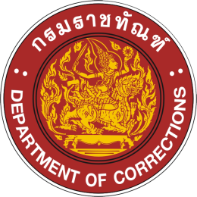

**การดำเนินการป้องกันปราบปรามยาเสพติด**

**และแก้ไขฟื้นฟูสมรรถภาพผู้เสพยาเสพติดใน**

**เรือนจำจังหวัดอ่างทองประจำเดือนมีนาคม2561**

**สถิติผู้ต้องขังเรือนจำจังหวัดอ่างทอง คดียาเสพติด,คดีทั่วไป**

**จำนวน ๑,686 คนณ วันที่ 14มีนาคม2561**

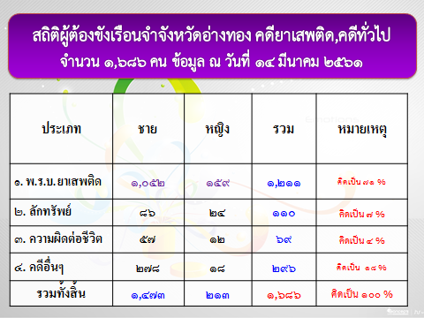

**สถิติผู้ต้องขังคดี พ.ร.บ.ยาเสพติดฯ   
เรือนจำจังหวัดอ่างทอง**

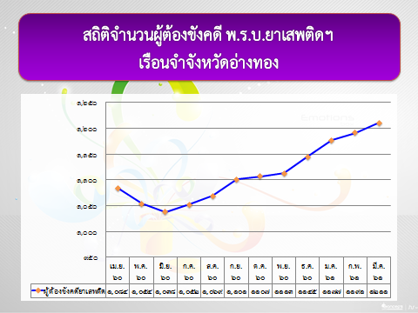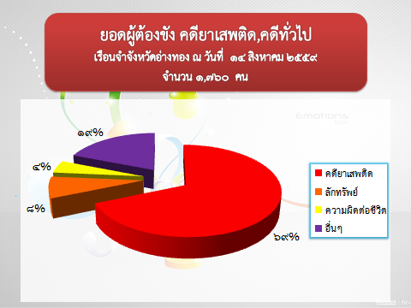

**(2)**

**สถิติผู้ต้องขังคดี พ.ร.บ.ยาเสพติดฯ**

**แยกตามประเภทตัวยา**

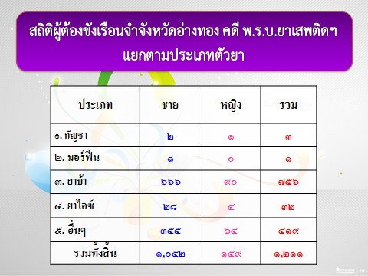

**สถิติผู้ต้องขังคดี พ.ร.บ.ยาเสพติดฯ**

**แยกตามประเภทคดี**

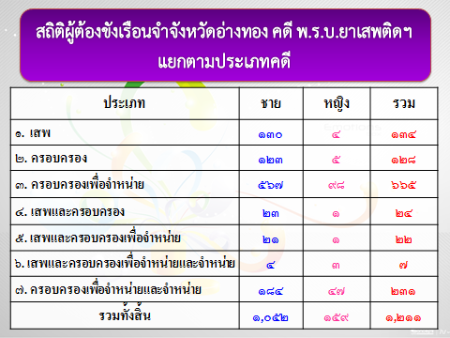

**(3)**

**ระหว่างวันที่ 27กุมภาพันธ์– 14มีนาคม 2561 เรือนจำจังหวัดอ่างทอง ได้ทำการตรวจค้น  
เพื่อป้องกันและปราบปรามการซุกซ่อนสิ่งของต้องห้ามยาเสพติดและโทรศัพท์มือถือ  
ผลการตรวจค้น ไม่พบ สิ่งของต้องห้ามแต่อย่างใด**

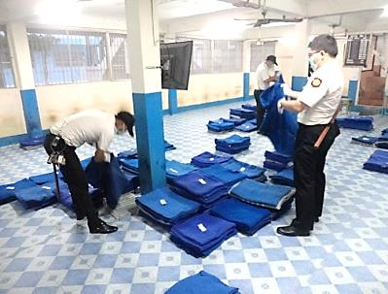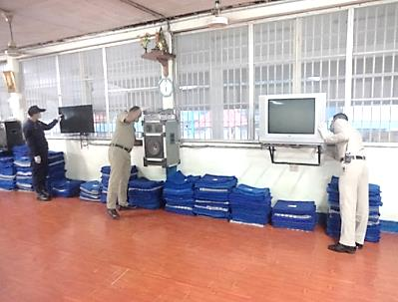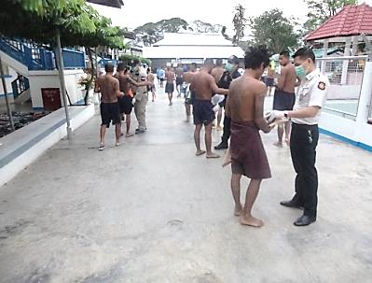

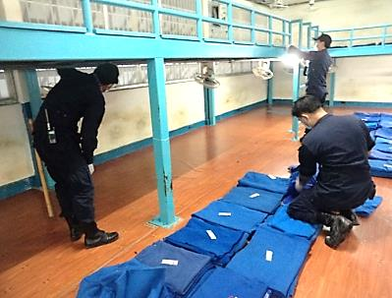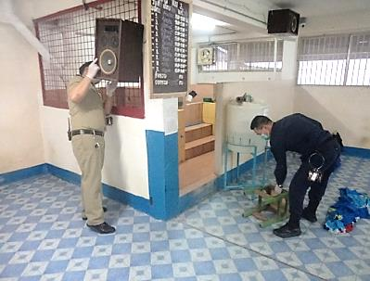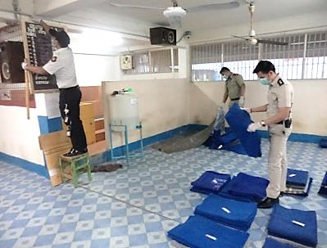

**ช่วงวันหยุดราชการ เรือนจำจังหวัดอ่างทอง ได้ทำการตรวจค้นกรณีพิเศษ  
เพื่อป้องกันและปราบปรามการซุกซ่อนสิ่งของต้องห้ามยาเสพติดและโทรศัพท์มือถือ  
ผลการตรวจค้น ไม่พบ สิ่งของต้องห้ามแต่อย่างใด**

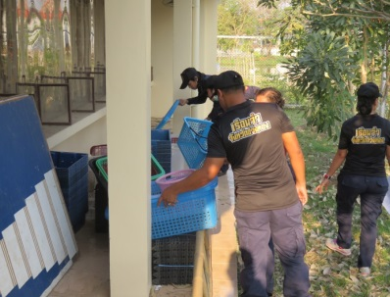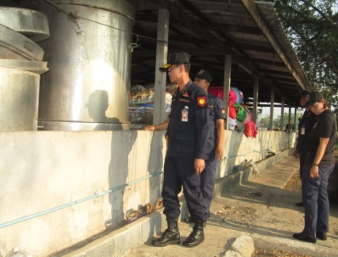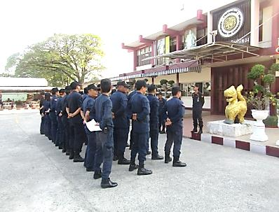

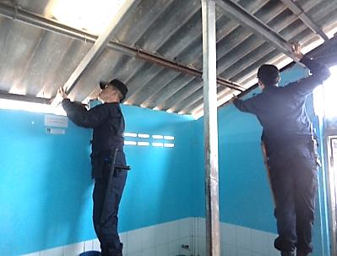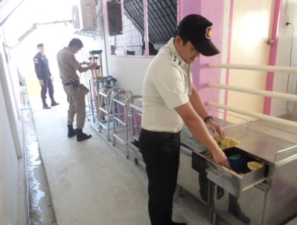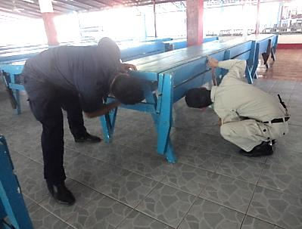

**(4)**

**เรือนจำจังหวัดอ่างทอง ได้ทำการสุ่มตรวจปัสสาวะผู้ต้องขังเป็นประจำ  
เพื่อเป็นการตรวจสอบ และป้องกันผู้ต้องขัง ลักลอบเสพหรือนำเข้ายาเสพติด**

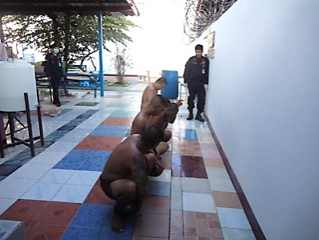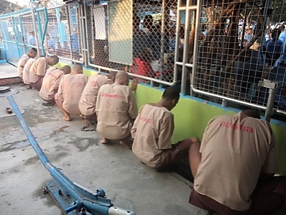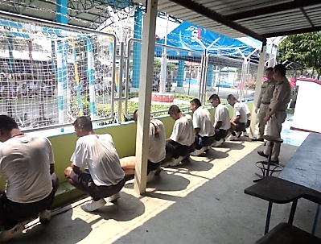

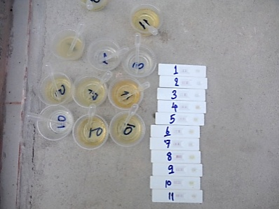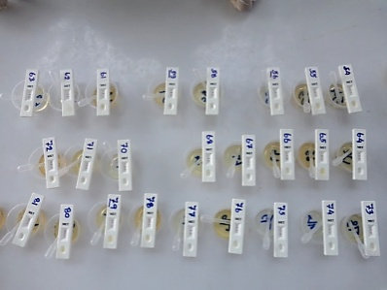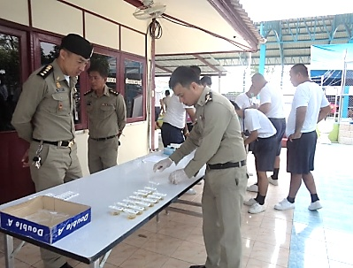

**สถิติข้อมูลผลการตรวจปัสสาวะผู้ต้องขังเรือนจำจังหวัดอ่างทอง**

**( ย้อนหลัง 3 เดือน )**

